Curriculum

**María Antonieta Hidalgo Torres**

**Jefa Delegacional**

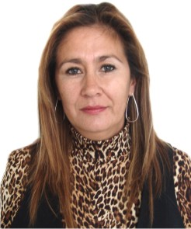

|  |  |
| --- | --- |
| **Nivel máximo de estudios** | Secundaria |
|  |  |
| **Áreas de conocimiento** | Relaciones Humanas, Redacción, Derechos Humanos, Organización de Eventos, Windows, Word, Excel Básico, Excel Avanzado |
|  |  |
| **Experiencia laboral** |  |
|  |  |
| Periodo | de Octubre/2015 a actual |
| Institución | DELEGACIÓN ÁLVARO OBREGÓN |
| Cargo | JEFA DELEGACIONAL |
|  |  |
| Periodo | de febrero/2014 a enero/2015 |
| Institución | DELEGACIÓN ÁLVARO OBREGÓN |
| Cargo | Directora de Apoyo a la Comunidad |
|  |  |
| Periodo | de octubre/2012 a enero/2014 |
| Institución | DELEGACIÓN ÁLVARO OBREGÓN |
| Cargo | Directora de Equidad y Atención a Gru |